TRAJNOSTNI RAZVOJ
Tehniški dan, 4. 10. 2023
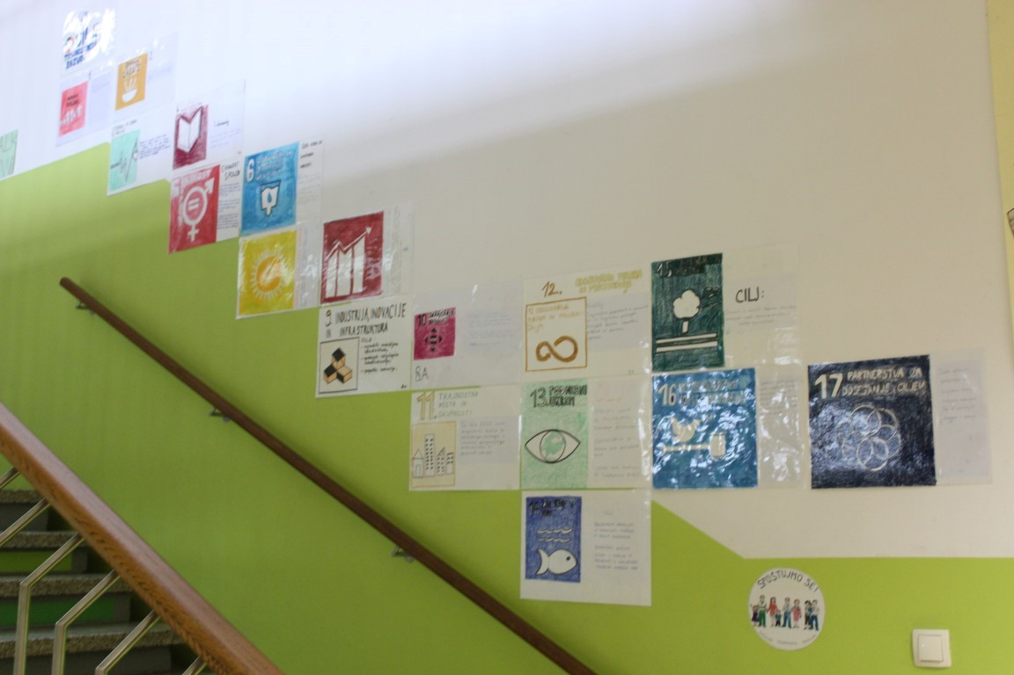

  - V tednu otroka je bilo na naši šoli zelo živahno, teden je minil v znamenju številnih dejavnosti. V sredo, 4. 10. 2023, je dan potekal kot tehnični dan z naslovom Trajnostni razvoj. 1. uro so se vsi učenci predmetne stopnje zbrali v svojih matičnih učilnicah, kjer so dobili navodila in spoznali vseh 17 ciljev TR. Vsak razred je predstavil po 2 ali 3 cilje. Druge pa bomo spoznavali še celo leto saj nas bodo spremljali na šolskem stopnišču do konca leta. A5-liste so prepognili na pol, na eno polovico so napisali, kaj že vedo oz. mislijo, da je trajnostni razvoj, dopolnili pa so ga šele konec 5. ure, ko so se spet zbrali v učilnicah in strnili vtise o poteku dneva. Delavnice so bile razdeljene na dva dela, delavnice za 8. in 9. razred ter delavnice 6. in 7. razred.
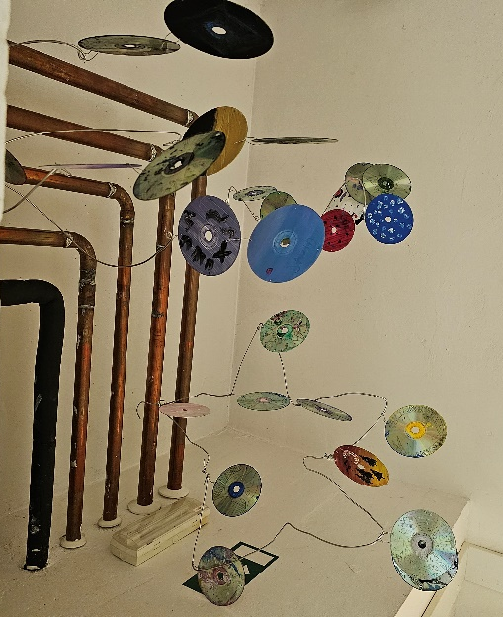
- 8., 9. razred
  - Mobile − gibljivi kipi
    - Prva delavnica, ki jo je obiskal 8. a- razred, se je imenovala Gibljivi kipi, v učilnici za naravoslovje jo je vodila učiteljica Daniela Dežman (likovna umetnost). Cilji delavnice so bili ozaveščanje pomena ponovne uporabe in izdelava skupnega likovnega izdelka. 8. razredi naj bi CD-je okrasili, 9. pa naj bi jih sestavili. Učence smo vprašale, kaj počnejo, odgovorili so, da rišejo različne motive na CD-je, jih reciklirajo, sušijo s sušilcem za lase in jih sestavljajo v mobile s pomočjo žice. Rekli so, da so se naučili okraševanja CD-jev in izboljšujejo svoje motorične sposobnosti. Znanje bodo uporabili za ustvarjanje doma, v tehničnih aspektih (pogledih) v življenju in 9. razredi morda v kakšnem odgovoru za NPZ. Učenci so bili nad delavnico navdušeni, bilo jim je zanimivo in ustvarjalno, edino, kar jim ni bilo všeč, je bila težko upogljiva žica.
  - Krožno gospodarstvo
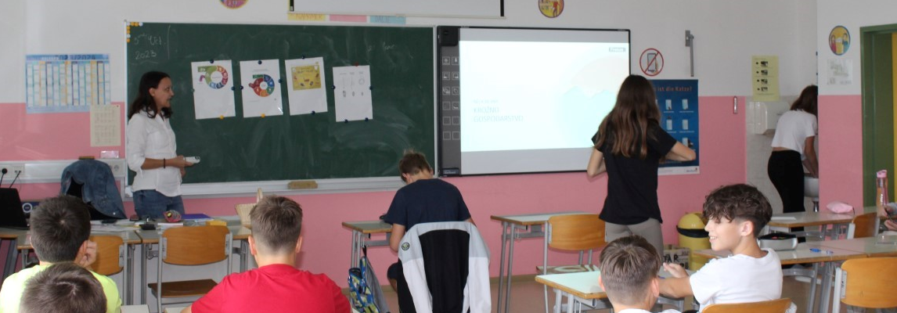
    - Naslednja delavnica, ki smo jo obiskali, je bila Krožno gospodarstvo, v kateri je svojo pot začel 9. a-razred, vodila jo je Darja Plut (učilnica jezikov). Cilji delavnice so bili ozaveščanje pomena krožnega gospodarstva, ogled filmov z različno tematiko, kratek pogovor o razumevanju filmov ter na koncu kratka ocena (evalvacija). Učenci so se v angleščini pogovarjali o tekstilih in plastiki ter gledali poučne videoposnetke. Naučili so se, kako drago je reciklirati, da je pomembno uporabljati steklenice namesto plastenk, varčevati z vodo (tudi ko si umivamo zobe) in kako pomembno je, da se zavedamo, koliko in kaj vržemo v naravo. Pravijo, da bodo znanje uporabili na izletih in med kupovanjem plastike in tekstilov. Krožno gibanje so opisali kot “razvijanje in predajanje naslednji generacijam stvari in znanja, ki so dobre za našo državo, Evropo in svet”. Delavnica je bila učencem všeč, še posebej zato, ker »niso imeli navadnega pouka«.
  - Pišemo in pojemo
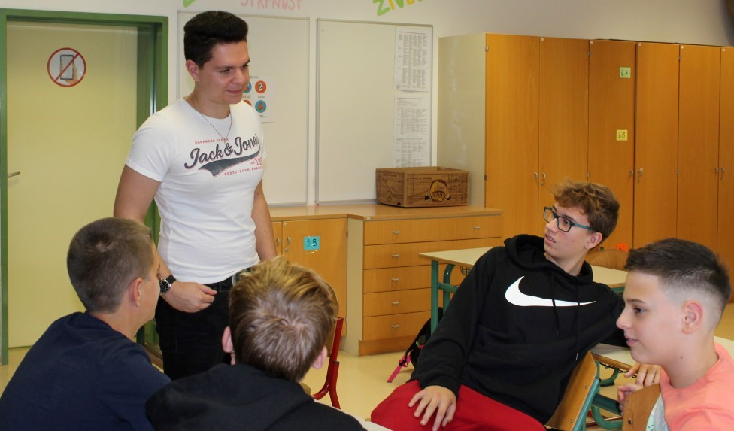
    - 9. b-razred pa se je najprej ustavil v učilnici za glasbo, v kateri je delavnico izvajal učitelj Luka Lenart. Cilji delavnice so bili: oblikovanje močnih gesel, zapis besedila, uglasbitev teksta, petje nastale pesmi in na koncu snemanje pesmi. Učenci pa so nam zaupali, da so po skupinah sestavili kratke pesmi o trajnostnem razvoju, jih rapali. Torej: naučili so se rapati, pisati pesmi (in tudi da so Iphoni boljši od Samsungov). Znanje bodo uporabili pri glasbi, sama delavnica pa se jim je zdela v redu.

  - Bencinski ali električni avto?
    - Delavnica Bencinski ali Električni avto? je pod budnim očesom učitelja Andreja Primca potekala v računalnici, saj so učenci iskali odgovor na vprašanje, ali je bencinski ali električni avto boljši za naravo in kateri je bolj trajnosten. Cilji delavnice so bili: kritično ovrednotiti izbiro, oblikovati kriterije, po katerih so primerjali obe vrsti vozil, in poiskati primerjavo s pomočjo spleta ali UI (umetne inteligence). Učenci so povedali, da so si ogledovali avtomobile na spletu, jih primerjali s pomočjo plusov in minusov in razlikovali med vrstama vozil. Naučili so se naučili veliko stvari, med njimi: električni avtomobili so v resnici manj ekološki, z bencinskim avtom je lažje potovati, predvsem zaradi časa polnjenja električnih, na dolgi rok je dražji bencinski, na kratki rok pa električni. Znanje bodo uporabili, ko bodo kupovali in izbirali avtomobile in morda celo v službi. Na splošno so učencem bili bencinski avtomobili veliko bolj všeč, in če bi zdaj morali izbirati, katerega bodo vozili, bi izbrali bencinskega. Njihova mnenja o delavnici pa so bila: “Ful fajn”, “Zelo dobra ura” in “Super, zelo zanimivo”.
  - Kavč zunaj
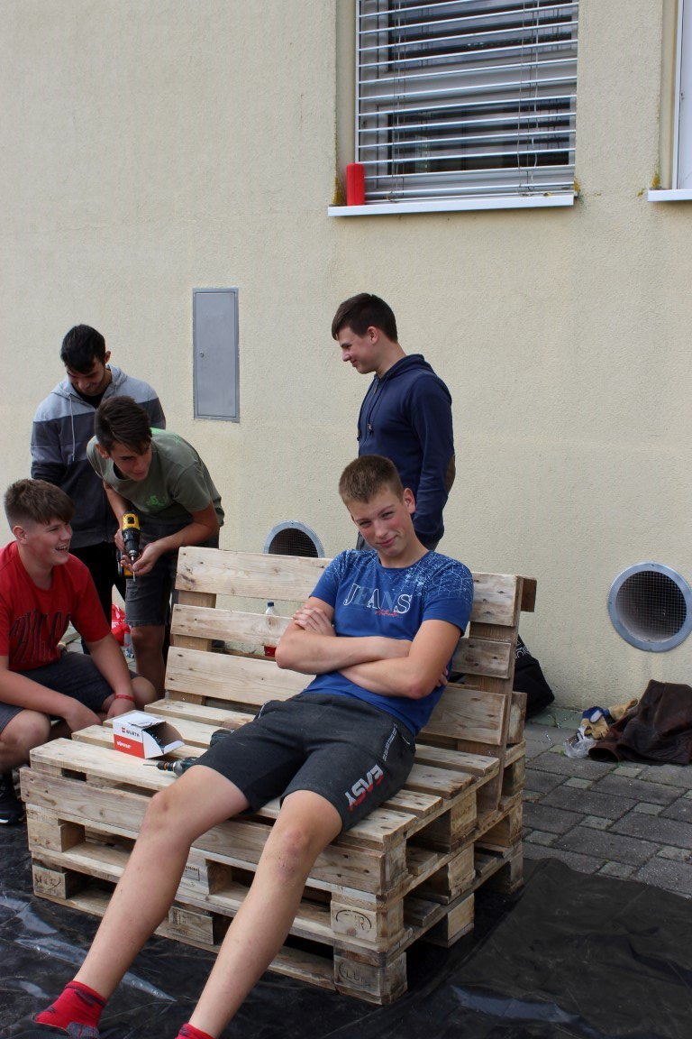
    - Za najbolj pridne pa je med 3. in 6. uro zunaj potekala delavnica, v kateri so naredili vrtno sedežno. Učenci so jo naredili iz starih palet in jim s tem dali novo življenje in uporabo. Stala bo oz. stoji za šolo. Učenci, ki so pri delavnici sodelovali, so dejali, da je zabavno. Sedežna bo namenjena za prosti čas, uporabna pa bo tudi kot učilnica na prostem. Delavnico je vodila učiteljica Mateja Sladič.

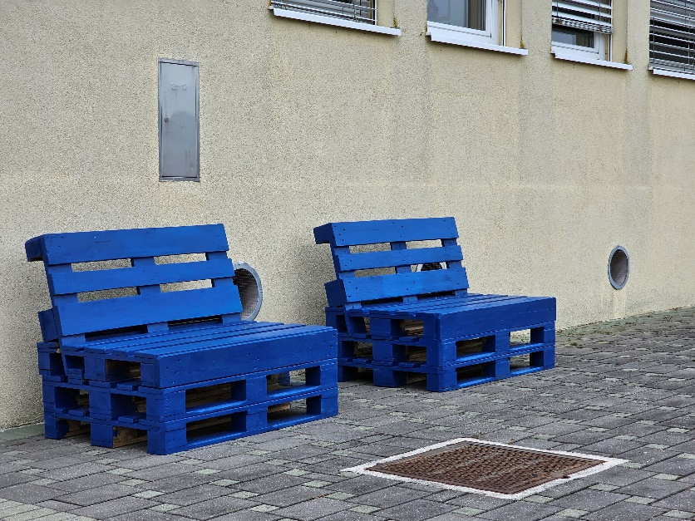

- 6., 7. razred
  - Kaj pa lahko jaz naredim za boljši svet?
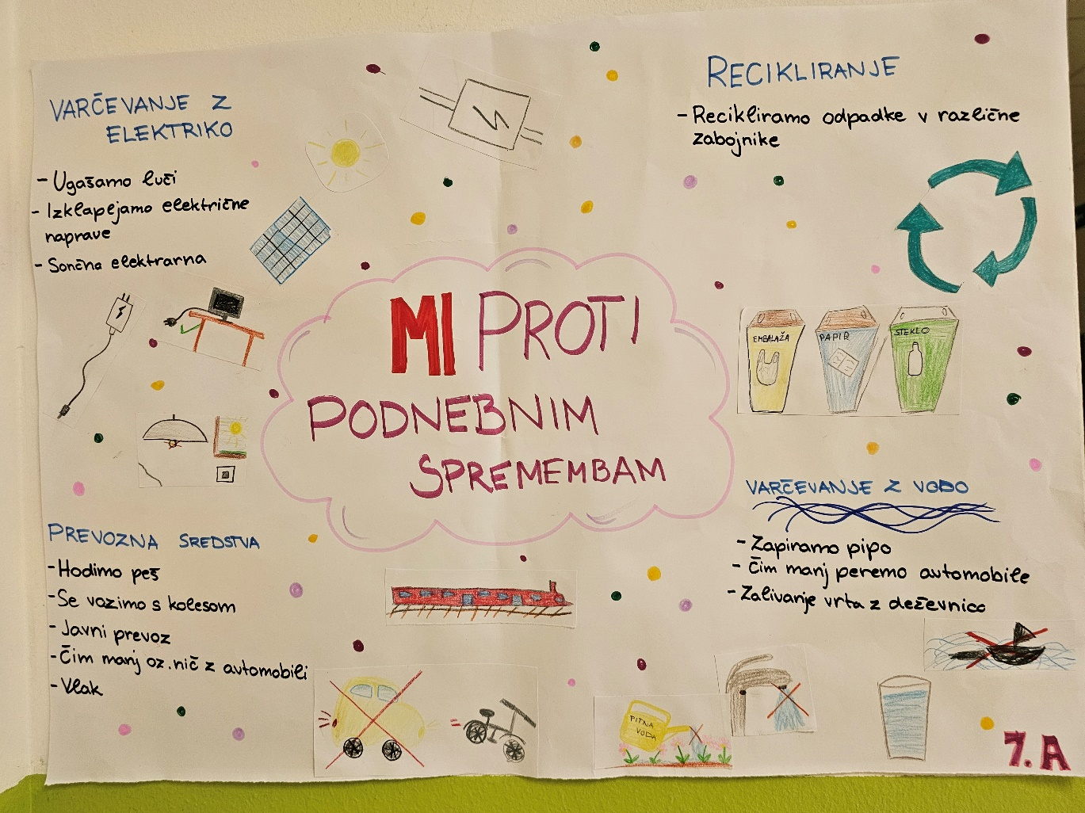
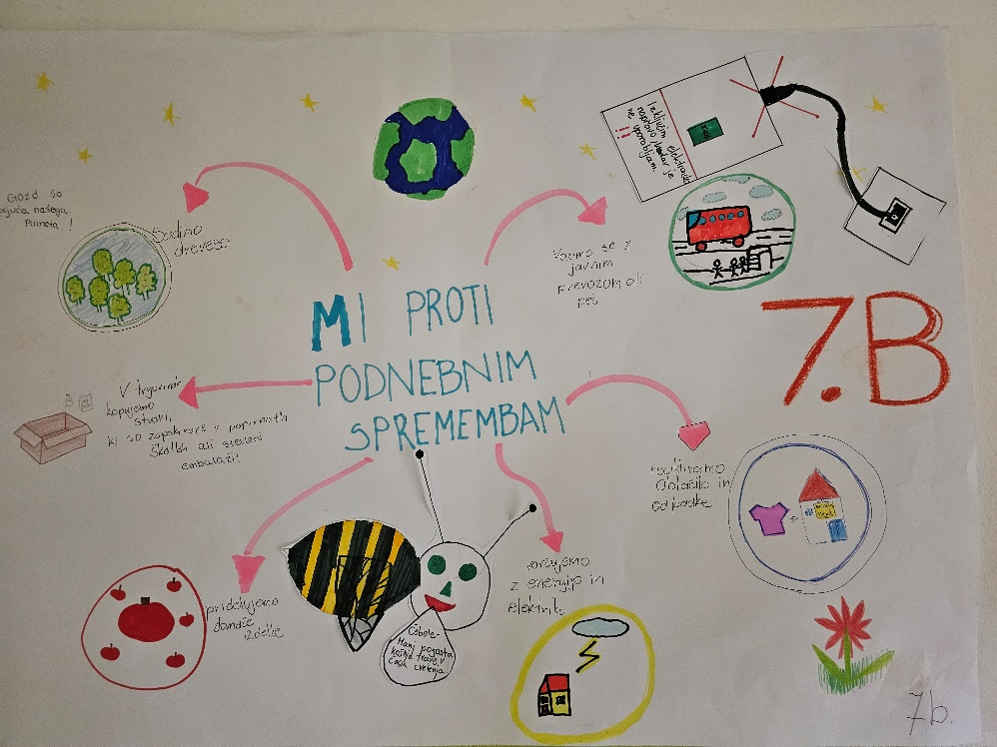
    - Drugo uro so učenci 7. b-razreda z učiteljico Majo Košelj ustvarjali v učilnici geografije o temi Kaj pa lahko jaz naredim za boljši svet? Cilj te delavnice so bili: učenci ozavestijo potrebo po takojšnjem ukrepanju, po skupinah izdelajo plakat - enega za matematično učilnico in enega ali več za hodnik z ukrepi, ki jih lahko vsak od nas izvaja. Učenki Zala in Manca sta izjavili, da jima je ta delavnica všeč, ker delajo v skupinah. Povedali sta tudi, da izdelujejo plakate z naslovom Kako lahko mi pomagamo, da ne onesnažujemo?. Soglasno sta pa pritrdili, da bosta to znanje najverjetneje uporabili pri poklicu in v vsakdanjem življenju
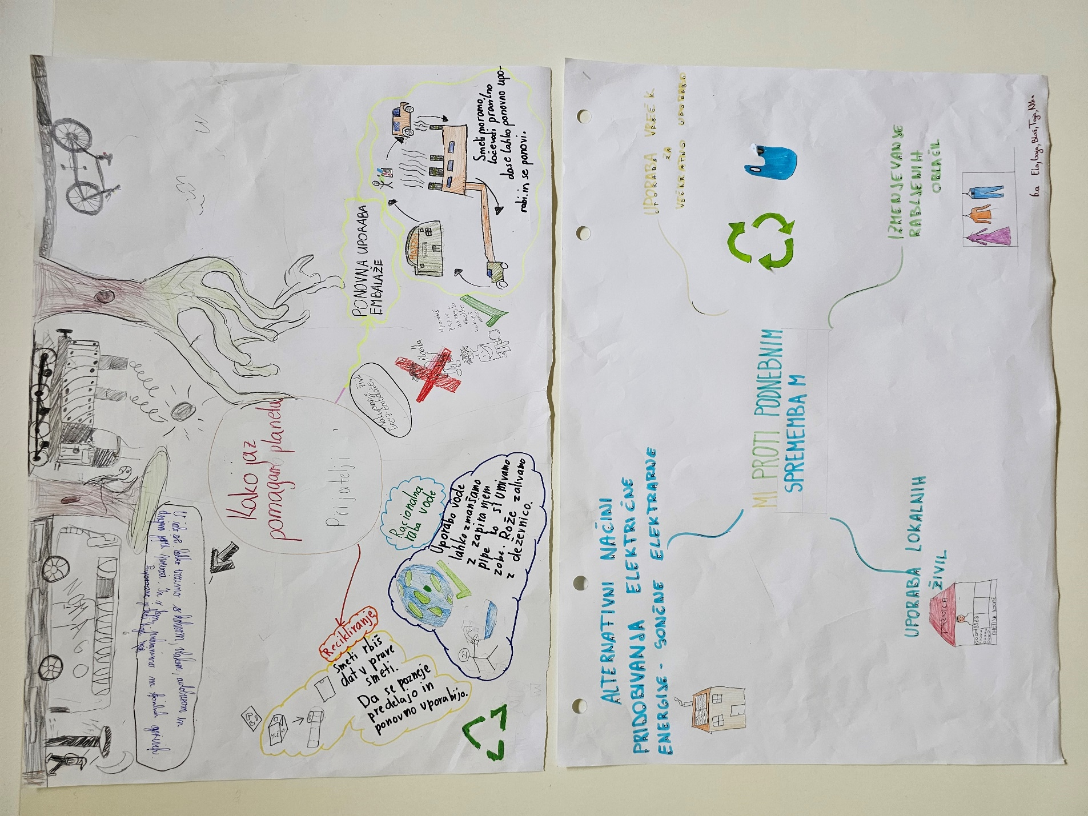
Krožno gospodarstvo
    - Učenki Tjaša in Neja sta povedali, da sta pri tej delavnici izvedeli, kaj je krožno gospodarstvo. Na eno stran listka so učenci morali napisati, kaj že vedo o njem in kaj pričakujejo. Na drugi strani listka pa, kaj so se ob koncu videoposnetka in delavnice naučili. Učenkama se je zdela delavnica poučna, saj so izvedeli nekaj novega. Znanje bosta uporabili v vsakdanjem življenju in poskušali reciklirati.

Varuhi gozda
    - Delavnico Varuhi gozda je vodila gospa Tjaša Šentjurc, ki nam je zaupala, da prihaja iz Ljubljane in da ji je naša šola zelo prijetna in “lušna”. O učencih pa je povedala, da so zelo živahni, ampak pridni, in da upa, da bo lahko še kdaj prišla na našo šolo. Cilj te delavnice so, da se učenci ozavestijo s pomenom ohranjanja gozda in recikliranja materialov ter da spoznajo postopek ločevanja papirja od plastike pri tetrapaku. Učenca Miha in Tjaša iz 6. a- in 6. c-razreda pa sta nam zaupala, da jima je bila delavnica zanimiva, nato pa sta se še izrazila, da »lahko pa bi še mi malo bolj sodelovali«. Omenila pa sta tudi, da bosta to znanje, ki sta ga danes pridobila, lahko uporabila doma.

- Sajenje dreves

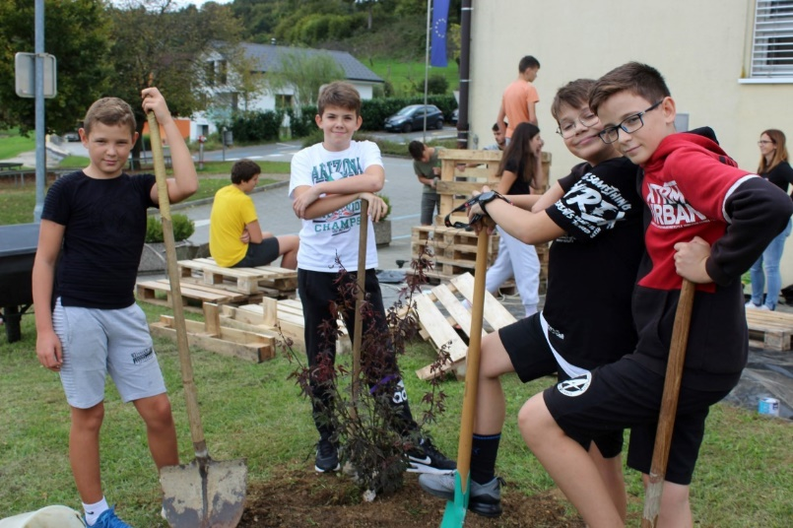
  - Delavnico Sajenje dreves je vodila učiteljica Manja Travnikar, ki nam je odgovorila, ko smo jo vprašali, kako bi ocenili delo učencev, da “bolj slabo ... za enkrat ..." Potem pa smo še vprašali učence Mihaela, Tomaža, Tima in Blaža iz 6. ter 7. razreda. Povedali so nam, da se jim zdi delo težko, ker so naleteli na velik kamen, ko so kopali jamo za drevo. Rekli so tudi, da jim je delavnica všeč, ker so na svežem zraku. Cilj te delavnice je, da učenci posadijo drevo in s tem pomagajo naravi, ki je v preteklih letih »podrla« veliko dreves ali s poplavami letos ali z vetrolomom in snegolomom. Fantje pa so se tudi naučili, posaditi drevo, ki je bolj grmičasto in je ene vrste javor.

- Ustvarjam, torej sem!
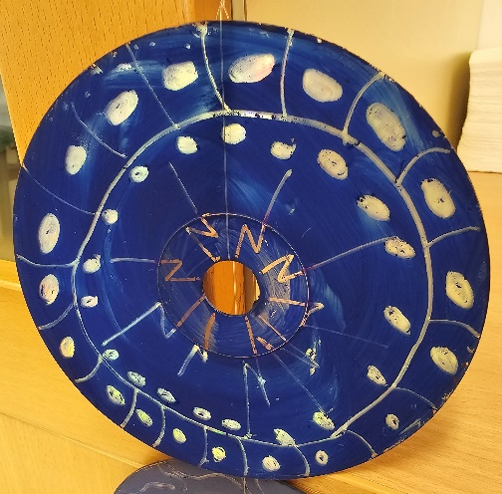
  - Učenka Taja nam je povedala, da ji je bilo na delavnici v redu, ker je bilo zabavno delati vzorce. Na CD so učenci morali risati različne vzorce. Izkušnjo pa bo uporabila v vsakdanjem življenju, ker sedaj ve, da lahko iz smeti nastane tudi zanimiva stenska dekoracija. Reče se, da smo dali izdelek v ponovno uporabo.

  - Tudi predsednici otroškega parlamenta je bila delavnica zanimiva in poučna.

  - Vodja TD ga. Lidiji Rožmarič pa povedala, da »je bilo za pripravo potrebnega veliko dela, vendar se je splačalo«.

- Vtisi ravnateljice Janje Lesjak:
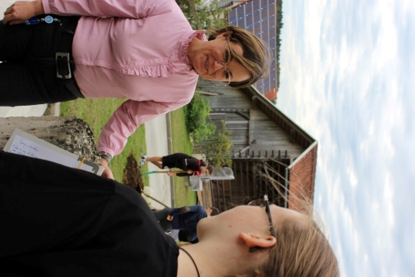
  - » Mislim, da so učenci zelo ustvarjalni, da bodo ob delavnicah izvedeli tudi kaj novega in da bodo lahko to znanje prenesli tudi v vsakdanje življenje.«
Povedala je še, da bi morali organizirati še več takšnih dni, saj so praktične delavnice dobrodošle pri popestritvi pouka.

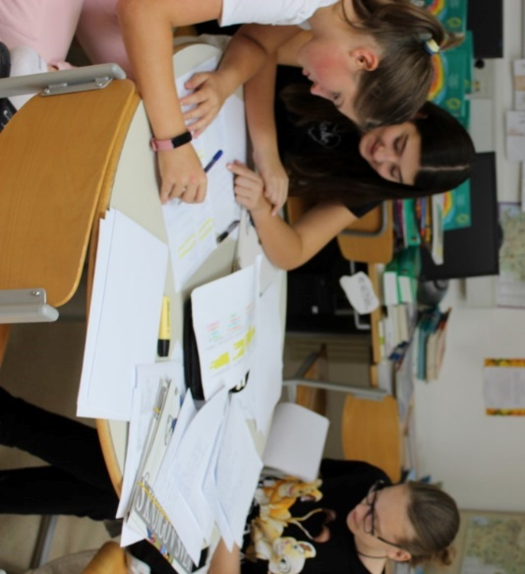
NOVINARJI: Rosana Lekše Jerin, Nika Zajšek, Larisa Žlogar, Ana Lucija Povše in fotograf Gašper Giodani

Hvala gospe Marinki za mentorstvo naovinarkam.
Hvala vsem novinarkam za poročilo in Gašperju za izčrpen nabor fotografij.
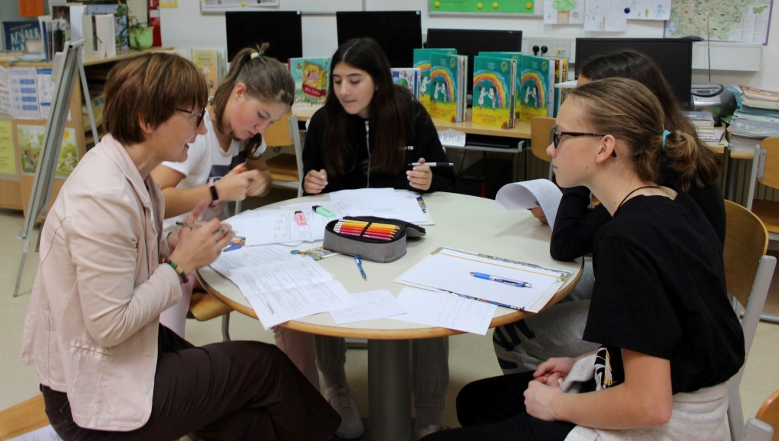
Hvala vsem izvajalcem delavnic.
Hvala vsem učencem za sodelovanje.
Izbor slik: Lidija Rožmarič

